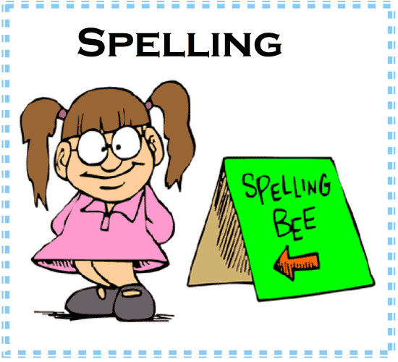

apetrots  
beregoed  
het spinnewiel  
de verrekijker

het geboortekaartje  
het gemeentehuis  
het horlogebandje  
de secondewijzer

het beddengoed  
de boekenbon  
de hartenwens  
de heggenschaar  
het kippenvel  
de koekenpan

de krentenbol  
de kurkentrekker  
de lampenkap  
de schroevendraaier  
de vlaggenstok  
de paddenstoel

Net-als-woorden: koekenpan

Groep 8: Woordpakket 2 U.